**ESCUELA NORMAL DE EDUCACIÓN PREESCOLAR**

**Licenciatura en Educación preescolar**

**Ciclo escolar 2018 – 2019**



**​**

**EDUCACIÓN FÍSICA**

**CIRCUITO DE ACCIÓN MOTRÍZ**

**Nombre de la alumna:**

**Leyda Yolanda Sonora Montalvo**

**Nombre del docente:**

**Yixie Karelia Laguna Montañez**

**Jardín de niños: Ana Margarita Gil del Bosque**

**Situación de aprendizaje: “La granja”**

**Periodo de práctica: 20 al 31 de Mayo del 2019**

**Número de lista #20 Grupo: 2° “B”**

**Fecha: 06 de mayo del 2019**

Circuito de acción motríz

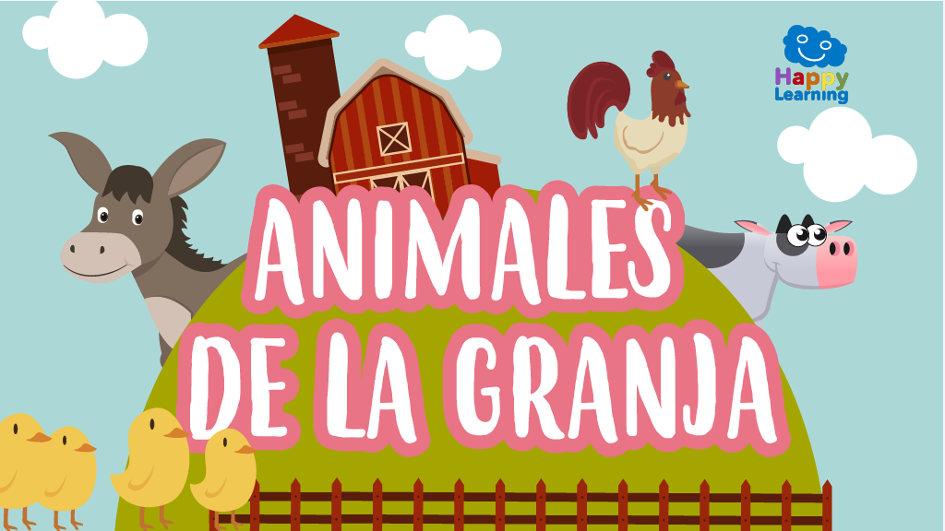

**FUNDAMENTACIÓN TEÓRICA**

El circuito de acción motriz es una forma de trabajo en la cual realizamos diferentes actividades de forma secuencial en estaciones de trabajo.Sirve para realizar distintas actividades en diferentes momentos dentro de una misma sesión, además que facilita el trabajo simultáneo de los integrantes del grupo, permite la indivualización del trabajo.En el área afectiva determinar que aspectos se buscan desarrollar con los ejercicios de cada una de las estaciones.Permiten al niño desarrollar actitudes muy concretas como la tenacidad, la disposición a aceptar el esfuerzo, la fuerza de voluntad, el espíritu de superación y la responsabilidad.

**¿Qué es?**

Al momento de cambiar de estación es necesario que los alumnos caminen y realicen respiraciones profundas para su recuperación cardio-respiratoria.Circuito de Acción Motriz **¿Cuál es su intención?** Forma de trabajo en la cual realizamos diferentes actividades de forma secuencial en estaciones de trabajo.Ofrecen una amplia gama de posibilidades en el diseño de ejercicios.

**Competencias profesionales:** Diseña planeaciones didácticas sus conocimientos pedagógicos y disciplinares para responder a las necesidades del contexto en el marco del plan y programas de estudio de educación básica.

**Competencias del Curso II** : Realiza actividades lúdicas que estimulen las habilidades motrices de los niños a través de una base motriz adecuada a su edad, grado de desarrollo corporal y motor

|  |  |  |  |  |
| --- | --- | --- | --- | --- |
| **Título de la Unidad Didáctica**  **Animales de la granja** | | | | |
| **Propósito de la Unidad Didáctica: Identificar y ejecutar movimientos de locomoción, manipulación y estabilidad en diversas situaciones, juegos y actividades para favorecer su confianza.** | | | | |
| **Intención Pedagógica: Desarrollar las capacidades socio motrices para favorecer el trabajo colaborativo, a través de actividades recreativas sobre entrenamiento de bomberos en base al conteo de números.** | | | | |
| **Área de Desarrollo Personal y Social: Educación Física.** | | | **Estrategia Didáctica: Circuito de acción motriz** **Organización: grupal** | |
| **Aprendizajes Esperados** | **Vinculación de los aprendizajes esperados del campo de formación académica:** Describe y explica las característica comunes que identifica entre seres vivos y elementos que observa en la naturaleza. | | | |
| **Desarrollo de la Motricidad** | | **Integración de la Corporeidad** | | **Creatividad en la Acción Motriz** |
| * Utiliza herramientas, instrumentos y materiales en actividades que requieren de control y precisión en sus movimientos. | | * Identifica sus posibilidades expresivas y motrices en actividades que implican organización espacio-temporal, lateralidad, equilibrio y coordinación. | | * Propone distintas respuestas motrices y expresivas ante un mismo problema en actividades lúdicas. |

|  |  |  |  |
| --- | --- | --- | --- |
| **DESARROLLO** | | | |
| **Estación** | **Nombre** | **Materiales** | **Descripción de la actividad** |
|  | Los animales de la granja | Tapas de botellas de plástico  Números | Los niños comienzan el circuito con esta primera estación donde a manera de zigzag y corriendo deberán atravesar una serie de obstáculos . |
|  | El toro | Botellas simuladoras de bolos  Pelota | Se juega al boliche por medio de material elaborado de manera reciclada tratando de tirar el mayor número de puntos posibles en 2 tiros, lo cuales serán registrados con un gis a un lado de la estación. |
|  | Los conejos | Globos | El niño da 10 brincos lanza globo de agua hacia la cesta tratando de reventarlos, teniendo derecho a 1 globo por vuelta. |
|  | Los caballos | Aros | Atraviesa un pequeño camino con aros mientras más rápido mejor, siempre y cuando no salgan sus pies del área correspondiente. |
| 5 | Cerditos | Colchoneta | Para finalizar tiene que dar una rodada arriba de la colchoneta sin tocar el lodo |

**Materiales extra**: Semáforo para iniciar, medidor de tiempo para controlar entrenamiento e incentivos.

**Inicio:** Se forma a los alumnos en una ola línea para mejor control y se dará la explicación del circuito con sus diferentes estaciones.

**Cierre:** Responde los siguientes cuestionamientos de manera grupal ¿Te gustó la actividad? ¿Cuál fue tu parte favorita? ¿Cuál no te gustó? ¿Lo volverías a intentar? ¿Crees que es importante la preparación del cuerpo para hacer ejercicio?

**Evaluación:** ¿Lograron realizar las actividades motoras que se requerían durante el desarrollo del Circuito? ¿Mostraron interés o gusto por la realización del ejercicio físico requerido en el desarrollo del circuito ¿Qué materiales se utilizaron para realizar la actividad?

**Adecuaciones Curriculares:** Adaptar las actividades con alumnos con alumnos con alguna NEE u otro tipo de requerimiento.

+

